附件：2酒店地图
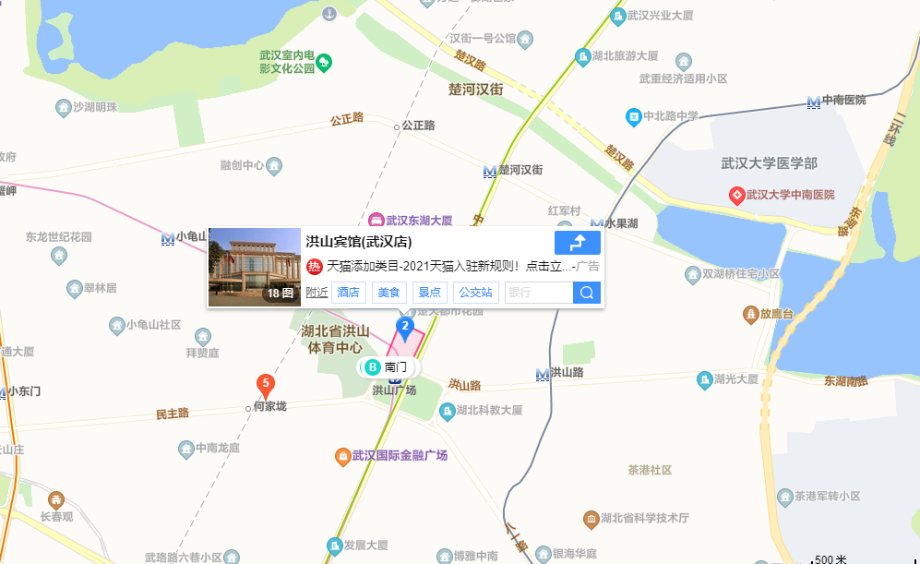

酒店地址：湖北省武汉市武昌区中北路1号 洪山宾馆
地铁：2号线4号线到洪山广场站D2出口处

